Der Calliope mini

# C:\Users\a\AppData\Local\Microsoft\Windows\INetCache\Content.Word\S1-obenLinks.jpgAufgabe 1 – der Calliope

Das ist ein Calliope mini, ein kleiner Computer mit dem man allerhand Sachen machen kann. Schaut ihn euch genau an.

1. Was ist darauf zu erkennen? Beschreibt, was ihr seht.
2. Damit der Calliope funktioniert, benötigt er Strom. Verbindet die Batterie mit dem Calliope. Schaut euch dafür den Stecker genau an. Wo passt er rein?

Wenn der Calliope richtig angeschlossen ist, leuchtet eine kleine LED (kleines Lämpchen) rechts oberhalb des A-Knopfes. Wird der Calliope das erste Mal verwendet, kann man sogar „Hallo“ auf dem Calliope mini lesen.

# Aufgabe 2 – die Programmierumgebung

So einen kleinen Computer nennt man auch Mikrocontroller. Damit der Mirkocontroller weiß, was er machen soll, muss man ihn programmieren. Einige Programmierbefehle habt ihr schon kennengelernt.

Nun schauen wir uns mal die Programmierumgebung an. Die Programmierumgebung ist ein Programm mit dem man neue Programme machen kann.

1. Öffnet dazu den Browser und tippt folgendes ein:   
   [makecode.calliope.cc](https://makecode.calliope.cc/)

Klicke auf „Neues Projekt“, gib deinem Projekt einen Namen und klicke danach auf

1. Ganz links seht ihr ein Bild vom Calliope mini. In der Mitte findet ihr die bunten Bausteine zum Programmieren. Ganz rechts ist die Programmierfläche. Dorthin können die Blöcke mit der Maus gezogen werden. Klickt mit der linken Maustaste auf einen Programmierbaustein und haltet die Maustaste dabei gedrückt. Während ihr die Maustaste gedrückt haltet, könnt ihr den Baustein frei bewegen. Man kann Bausteine wie Puzzleteile verbinden. Bekommt ihr das hin?

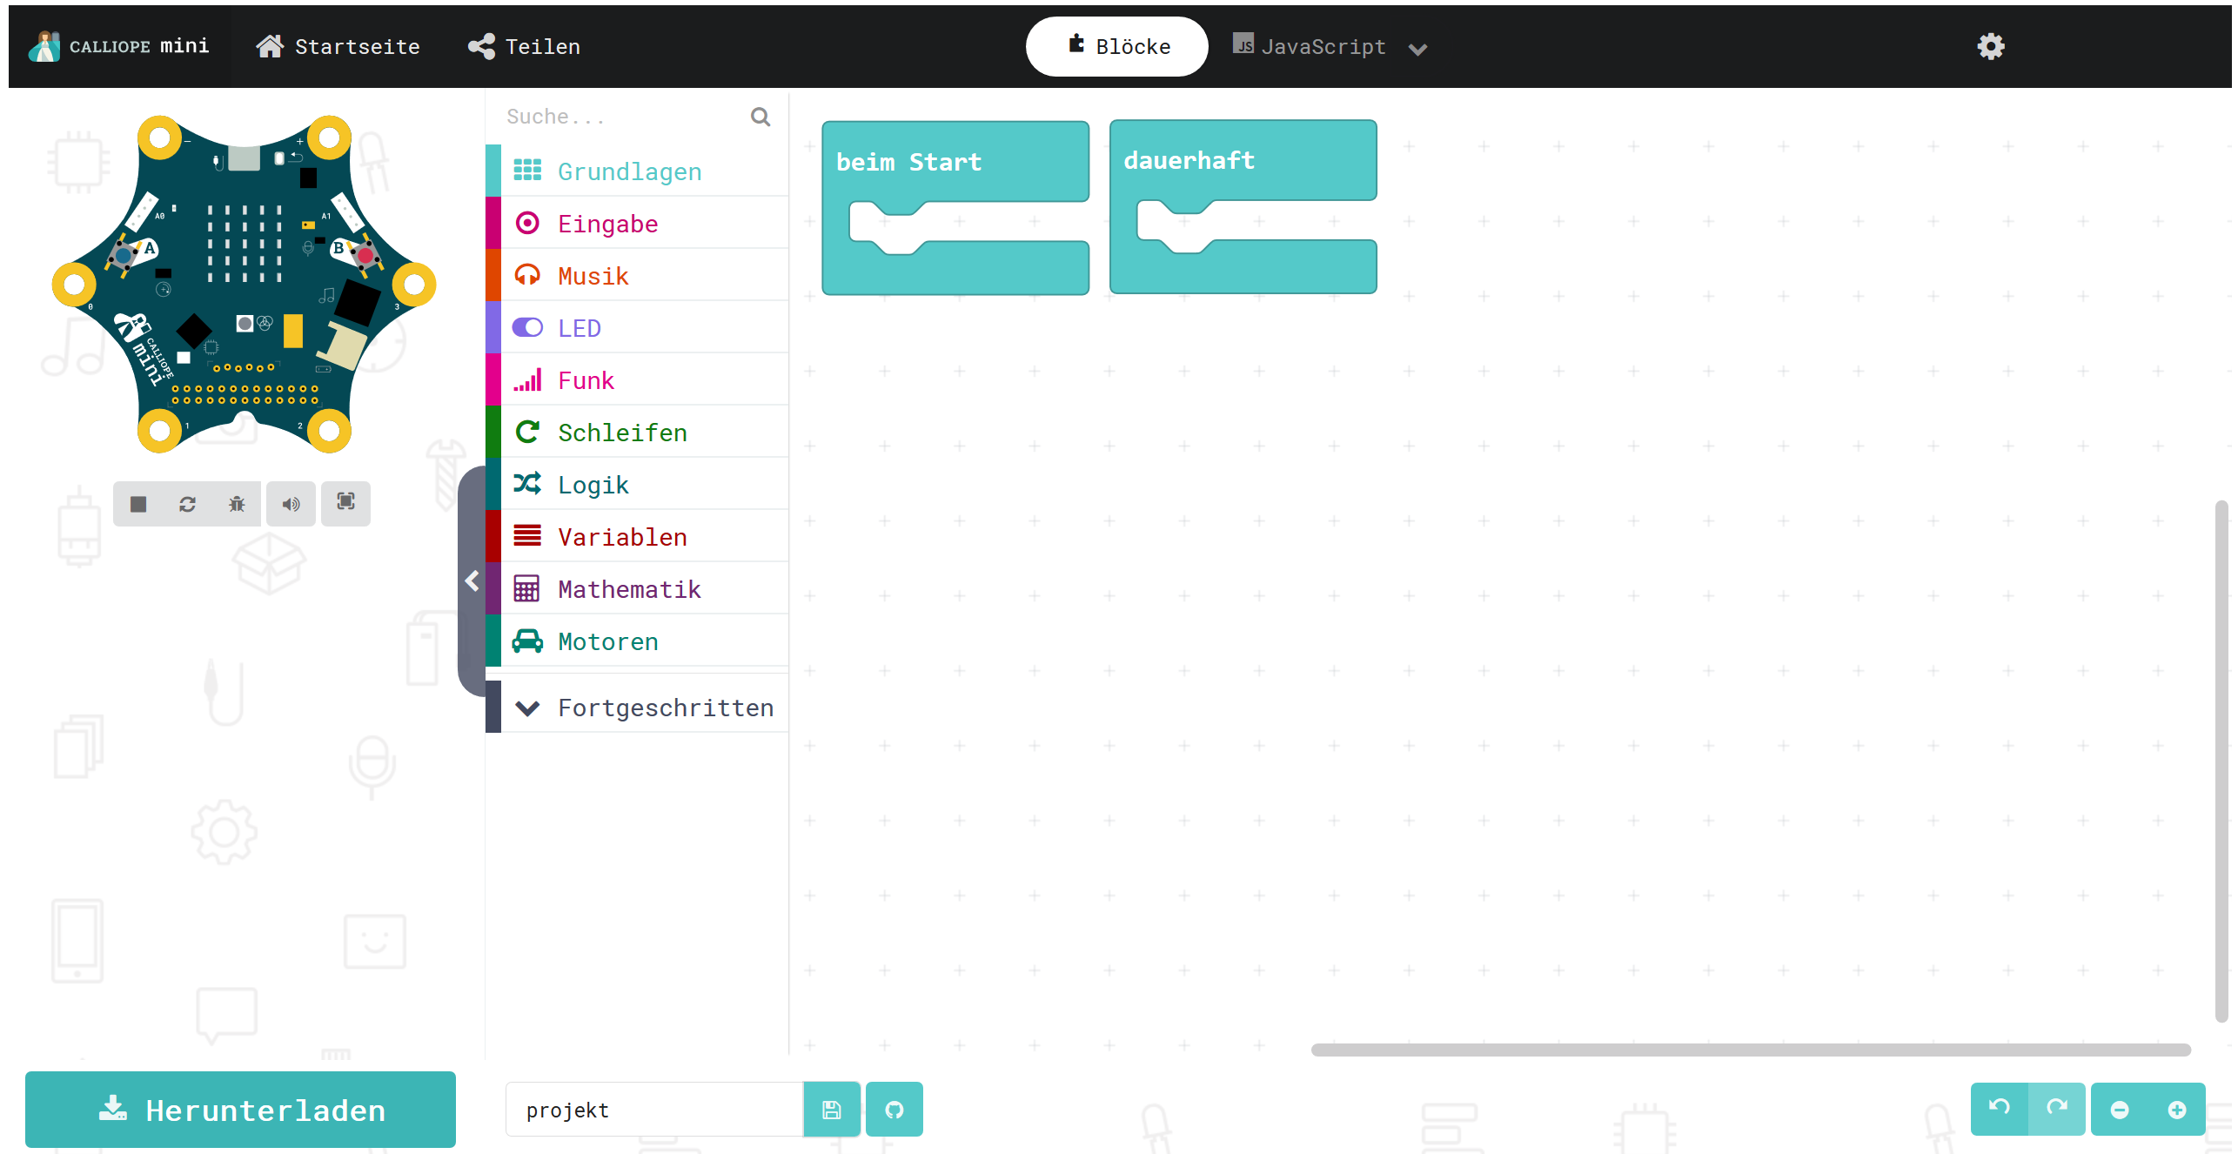

Simulator: Hier könnt ihr euer Programm testen!

Programmierbausteine: Damit sagt ihr dem Computer, was zu tun ist

Programmierfläche:

Hier entsteht euer Programm

Sammlung der Programmierbausteine: Das ist eure Werkzeugkiste

1. Wenn ihr einen Baustein von der Programmierfläche löschen möchtet, dann haltet diesen Baustein mit der linken Maustaste gedrückt. Während ihr die linke Maustaste gedrückt haltet, bewegt ihr den Baustein zurück in die Sammlung der Programmierbausteine. Dabei erscheint eine Mülltonne. Legt den Stein in der Mülltonne ab und lasst die Maustaste wieder los. Schafft ihr es den blauen Baustein auf dem „dauerhaft“ steht, zu löschen?
2. Damit euer Programm auf den echten Calliope drauf kommt, muss dieser mit dem Computer verbunden werden. Dazu nehmt ihr das USB-Kabel. Am einen Ende wird der Computer und am anderen Ende der Calliope angeschlossen.

Aufgabe 3 – erste Programmierschritte

1. 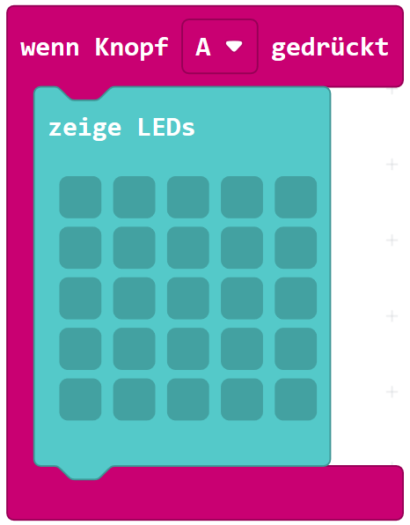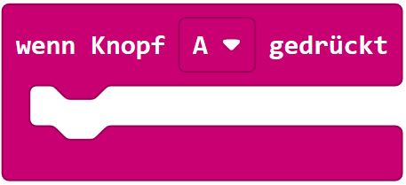Wir beginnen mit einer Eingabe (pinke Farbe). Wenn man auf einen Knopf drückt, soll etwas passieren. Geht dazu auf „Eingabe“ und wählt den ersten Baustein aus. Ihr könnt euch aussuchen, ob Knopf A oder B gedrückt werden soll, indem ihr den kleinen Pfeil neben dem Buchstaben A anklickt. Zieht den Baustein mit gedrückter, linker Maustaste nach rechts in das leere weiße Feld.

Danach klickt ihr auf den Baustein „Grundlagen“. Hier erhaltet ihr auch wieder ein Auswahl. Wählt den zweiten „zeige LEDs“ aus und zieht ihn auch nach rechts in den vorherigen Baustein.

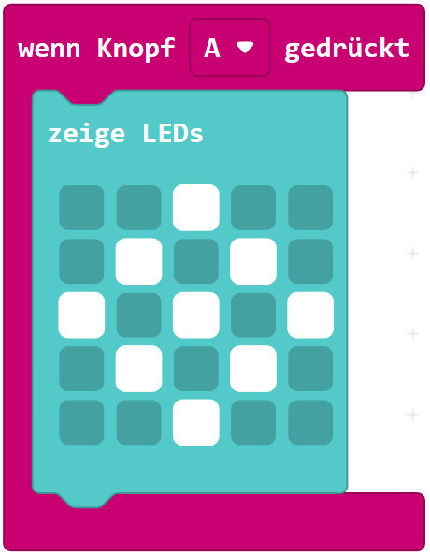

Nun könnt ihr durch das Anklicken der kleinen Felder bestimmen, welche LEDs auf dem Calliope leuchten sollen. Links im Bild seht ihr ein Beispiel.

1. 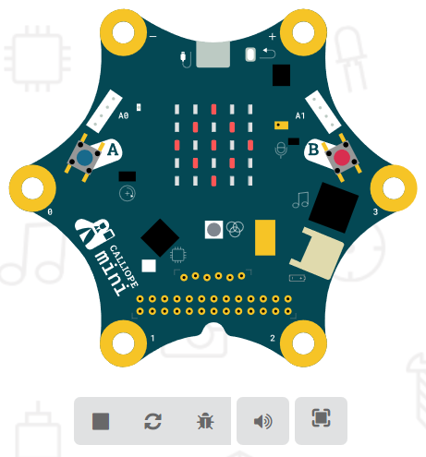Simulation: Nun kann das Programm getestet werden. Die Simulation im linken Teil des Bildschirms startet automatisch. Sobald der Simulator bereit ist, klickt auf den Knopf A direkt im Bild der Platine. Dann müssten die kleinen LEDs leuchten.
2. 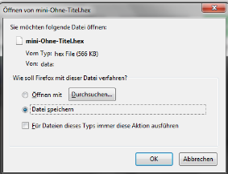Hat alles geklappt? Dann kann das Programm auf den echten Calliope übertragen werden. Klickt dafür links unten auf „Herunterladen“.
3. Es öffnet sich ein neues Fenster. Dort klickt ihr auf „OK“, um die Datei zu speichern.
4. Navigiert nun in den Downloads-Ordner. Klickt euer Programm mit der rechten Maustaste an, um das Kontextmenü zu öffnen. In diesem wählt ihr „Senden an“ aus, um in das nächste Kontextmenü zu gelangen. Dort sollte ganz unten das Laufwerk „MINI“ augelistet sein. Klickt dieses mit der linken Maustaste an, um das Programm auf dem Calliope mini zu speichern.

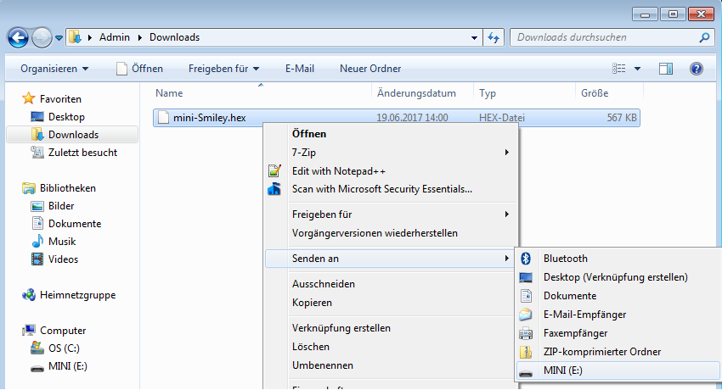Dieses Bild kann dir dabei helfen:

1. Beim Übertragen des Programms beginnt eine gelbe LED auf der Platine zu blinken. Siehst du die LED? Sobald das gelbe Lämpchen aufgehört hat zu blinken, könnt ihr euer Programm testen. Falls euer Programm nicht startet, dann drückt auf den Reset-Taster. Das ist der weiße Taster rechts neben dem USB-Anschluss.

Für jedes neue Programm, das ihr erstellt, müsst ihr auch wieder so vorgehen.